机械设计

1. 总论
   1. 机械设计总论
      1. 机器的组成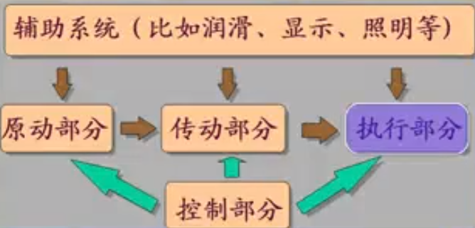
      2. 机械零件的主要失效形式
         1. 整体断裂：强度不够
         2. 过大的残余变形：刚度不够
         3. 零件的表面破坏
            1. 腐蚀
            2. 磨损
            3. 接触疲劳
         4. 破坏正常工作条件引起的失效：润滑油膜缺失、共振等
   2. 机械零件的强度
      1. Fatigue strength of material 材料的疲劳强度：材料抵抗变载荷的能力
         1. Variable force 变应力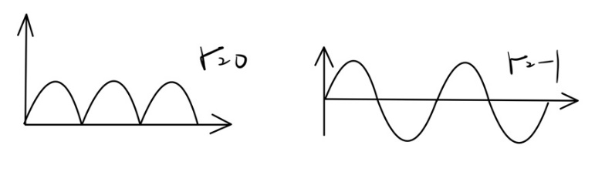
            1. Symmetrical cycle 对称循环应力 r=-1
            2. Pulsating cycle 脉动循环应力 r=0
         2. 疲劳曲线 m、C和K都是通过实验测得的参数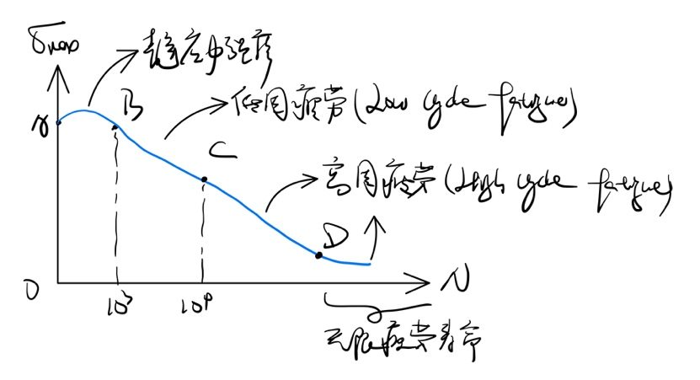
         3. 等寿命疲劳曲线图示

            描述已自动生成
            1. 交变应力对材料的破坏主要是由应力幅决定的
            2. 变载荷幅值下降，疲劳寿命上升
      2. 机械零件的疲劳强度
         1. 影响机械零件疲劳强度的因素
            1. 综合影响系数：只降低极限应力幅，不影响平均应力
            2. ：零件的有效应力集中系数
            3. ：考虑尺寸效应，零件的尺寸及界面形状系数
            4. ：零件的表面质量系数
            5. ：零件的强化系数
         2. 零件的疲劳强度计算
            1. 单向稳定应变力

点M的零件疲劳极限

安全系数

* + - * 1. 单向不稳定应变力
        2. 双向稳定变应力
      1. 提高机械零件疲劳强度的措施
         1. 降低应力集中的影响
         2. 选用疲劳强度高的材料和进行能提高疲劳强度的热处理
         3. 提高零件的表面质量：表面强化处理等
         4. 选用高强度材料
    1. 机械零件的断裂强度
    2. 机械零件的接触强度（弹性力学问题）：Hertz formula
       1. 两物体接触应力相等
       2. 接触应力的循环特性r=0（脉动循环变应力）
       3. 表面失效形式—点蚀
  1. 摩擦、磨损及润滑概述
     1. 摩擦
        1. 静摩擦
        2. 动摩擦
           1. 滑动摩擦
           2. 滚动摩擦

干摩擦

边界摩擦

流体摩擦

混合摩擦

* + 1. 磨损
       1. 磨损曲线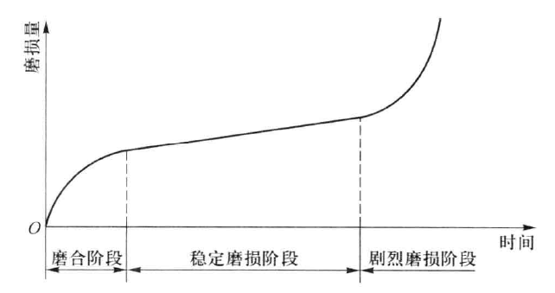磨合阶段：摩擦表偶棉你轮廓峰的形状变化和表面材料被加工硬化
       2. 根据磨损表面外观描述分类
          1. 点蚀磨损
          2. 胶合磨损
          3. 擦伤磨损
       3. 根据磨损机理来分类
          1. 粘附磨损：冷焊，高速重载材料软
          2. 磨粒磨损：
          3. 疲劳磨损：由于摩擦表面材料微体积在重复变形时疲劳破坏引起的机械磨损
          4. 流体磨粒磨损：由流动的流体或气体中所夹带的硬质物体或硬质颗粒作用引起的机械磨损
          5. 机械化学磨损
    2. 润滑

1. 连接
   1. 分类
      1. 机械动连接（机械原理）
      2. 机械静连接
         1. 根据工作原理分
            1. 形锁合连接：通过被连接件或附加固定零件的形状互相嵌合，使其产生连接作用，如铰制孔用螺栓、平键
            2. 摩擦锁合连接：通过被连接件的压紧，在接触面间产生摩擦力阻止被连接件的相对移动，如紧螺栓连接、过盈连接
            3. 材料锁合连接：在被连接件间涂敷附加材料，通过分子间的分子力将零件连接在一起，如胶接、焊接等
         2. 根据可拆性分
            1. 可拆：螺纹连接、键连接等
            2. 不可拆：铆接、焊接、胶接等
   2. Screwed joint 螺纹连接和螺旋连接工程绘图

      描述已自动生成
      1. 螺纹
         1. 螺纹的类型和应用
            1. 用于连接：普通螺纹、管螺纹
            2. 用于传动：梯形螺纹、矩形螺纹和锯齿形螺纹
         2. 螺纹的主要参数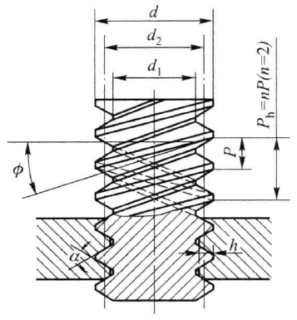
            1. Major diameter 大径/公称直径 ：以螺纹牙顶相切的理想圆柱的直径 M48\*1.5：普通螺纹，48mm公称直径，1.5mm螺距
            2. Minor diameter 小径 ：在强度计算中作为螺杆危险截面的计算直径
            3. Pitch diameter 中径：确定螺纹几何参数和配合性质的直径
            4. 线数n：螺纹的螺旋线数目
            5. Pitch 螺距 ：螺纹相邻两牙在中径线上对应两点间的轴向距离
            6. Lead 导程 ：同一条螺旋线上的相邻两牙在中径线上对应两点间的轴向距离
            7. Lead angle 螺纹升角
            8. Thread angle 牙型角
            9. Flank angle 牙侧角
      2. 螺纹连接的类型和标准连接件
         1. Bolt 螺栓连接
            1. 普通螺栓：被连接件上的通孔和螺栓杆间留有间隙，通孔的加工精度要求低，结构简单，拆装方便，使用时不受被连接件材料的限制
            2. Fit bolt 铰制孔用螺栓：精确固定被连接件
         2. Double-end bolt 双头螺柱连接
         3. Screw 螺钉连接：不能经常拆装螺纹孔易磨损。用于受力不大且不需要经常拆装的地方
         4. Set screw 紧定螺钉连接：可传递不大的力或转矩
      3. Preload 螺纹连接的预紧：螺旋副间的摩擦力矩+螺母与支承面间的摩擦力矩 ，对于重要的连接，应尽可能选取M12以上的螺栓
      4. 螺纹连接的防松：在冲击、振动或变载荷的作用下，螺旋副间的摩擦力可能减小或瞬间消失，然后产生松脱
      5. 螺栓组连接的设计
         1. 结构设计
            1. 通常为轴对称的简单几何形状
            2. 使各螺栓的受力合理
            3. 螺栓的排列应有合理的间距、边距
            4. 分布在同一圆周上的螺栓数目取偶数
            5. 避免螺栓承受附加的弯曲载荷
         2. 受力分析
            1. 受横向载荷
            2. 受转矩
            3. 受轴向载荷
            4. 受倾覆力矩
      6. 螺纹连接的强度计算
      7. 螺纹连接件的材料及许用应力
      8. 提高螺纹连接强度的措施
      9. 螺纹传动
   3. Key 键、花键、无键连接和销连接
      1. 键连接
         1. 分类
            1. Sunk key 平键

静连接

普通平键：两侧是工作面，对中性好，应用广泛

Round ends 圆头：键槽应力集中大

Square ends 平头：固定的不好

Key with round and square ends 单圆头：用于轴端

薄型平键

动连接：很难保持平行度，磨损不一致

导向平键

Feather key 滑键

* + - * 1. Woodruff key 半圆键：锥形轴和锥形孔用半圆，由于轴和孔的形状不一致产生载荷，半圆件可以适应制造的误差载荷。但是其对轴切深大，多用于轻载连接上
        2. Taper key 楔键：靠楔的楔紧作用来传递扭矩，还可以承受单向的轴向载荷。键的上下面是工作面破坏对中性，但轴和轮毂的配合会产生偏心和偏斜，用于对定心精度不高和低速不受冲击载荷的场所
        3. Tangential key 切向键：对中性差，对轴的强度削弱大
      1. 键的选择和键连接强度计算
         1. 键的选择：选宽高，键长根据轮毂宽度选
         2. 强度计算图示, 工程绘图

            描述已自动生成

静连接：侧面受挤压压溃，计算挤压强度

动连接：表面受磨损，计算耐磨性

在进行强度检验后，如果强度不够，则采用双键成布置

* + 1. Spline key花键连接
       1. 组成图示, 工程绘图

          描述已自动生成
          1. 内花键
          2. 外花键
       2. Pros & Cons
          1. Pros

整体加工，齿受力均匀，可承受更大的载荷

零件对中性好，用于高速运动

导向性较好，用于动连接

* + - * 1. Cons

成本高，制造工艺复杂

* + - 1. 类型
         1. 矩形花键
         2. 渐开线花键
      2. 强度
    1. 无键连接
       1. 型面连接
       2. 胀紧连接
    2. 销连接
  1. Riveting, Welding, gluing 铆接、焊接、胶接和过盈连接

1. Mechanical drive 机械传动
   1. Belt drive 带传动
      1. 带传动于齿轮传动相比的特点
         1. 安装精度要求不高
         2. 适于远距离传动（数十KM）
         3. 瞬时传动比不准确，带传动加载需要时间
         4. 传动中有动载荷
         5. 急速、反向转动性能差
         6. 不适合在高速场合下使用
      2. 带传动类型
         1. 摩擦型：传动中心距大、结构简单；传动比不准确、需要张紧、轴上受力大
            1. Flat-belt drive平带传动
            2. Rope drive 圆带传动
            3. V-belt drive V带传动图示

4. Timing belt drive 多楔带传动
         2. 啮合型/同步带传动：承载能力高、传动比准确、效率高
      3. 带传动工作情况的分析
         1. 受力分析：传递功率图示

            描述已自动生成
         2. 最大有效拉力及其影响因素：柔韧体欧拉公式 最大（临界）有效拉力在打滑时取到
         3. 应力分析图示, 工程绘图

            描述已自动生成
            1. 拉应力
            2. 弯曲应力
            3. 离心拉应力
         4. Creep & slip 带的弹性滑动和打滑：带弹性滑动的区域扩大到了带轮整个接触弧造成打滑
            1. 滑动率
      4. 普通V带传动的设计计算
         1. 设计准则：失效形式分析失效原因设计
            1. 带传动失效形式。因此设计准则为保证带传动不打滑，并使胶带具有一定的疲劳强度和寿命。

打滑

疲劳破化

* + - 1. 单根V带的基本额定功率
      2. 单根V带的额定功率
      3. 参数选择
      4. 设计步骤
         1. 确定计算功率
         2. 选择V带型号
         3. 选定带轮的基准直径
         4. 确定中心距和带长
         5. 验算包角
         6. 确定带的根数
         7. 确定初拉力
         8. 确定压轴力
    1. V带轮的设计
    2. Tension, install and protection of V belt V带传动的张紧、安装与防护
  1. Chain drive 链传动
     1. 链传动的特点及应用：和带传动相比无弹性滑动和打滑，能在较为恶劣的环境中工作，制造与安装精度要求低；只能实现平行轴间的同向传动，运转时不能保持恒定的瞬时传动比。
     2. 链传动的结构特点
        1. 滚子链
        2. 齿型链
     3. 滚子链链轮的机构和材料
        1. 链轮齿形是人为设计的
        2. 结构图示, 工程绘图

           描述已自动生成
           1. 直径小的为整体式
           2. 中等尺寸为孔板式
           3. 大直径需要将齿圈用螺栓连接或焊接在轮毂上
     4. 链传动的工作情况分析
        1. Polygon effect 运动特性为链传动的多边形效应：正多边形转动导致传动比不稳定
        2. 动载荷
        3. 受力分析
     5. 滚子链传动的设计计算
     6. 链传动的布置、张紧、润滑与防护
  2. Gear drive 齿轮传动
     1. 齿轮传动特点
        1. 效率高
        2. 传动精度高，传动比稳定
        3. 结构紧凑
        4. 工作可靠，寿命长
     2. 分类
        1. 齿轮与外界的接触情况
           1. 开式
           2. 半开式
           3. 闭式
        2. 硬度
           1. 软齿轮
           2. 硬齿轮 >= 350HBS/38HRS 精加工需要磨齿
     3. 齿轮的实效形式：提高齿面材料硬度，保持齿轮芯部整体韧性
        1. Breakage 轮齿折断（整体失效）
           1. 提高疲劳强度
           2. 增大齿轮模数
           3. 增大齿根圆角半径
           4. 采用正变位
        2. Abrasive wear 齿面磨损
           1. 开式齿轮变为闭式传动
           2. 提高齿面硬度
           3. 降低粗糙度
           4. 保持润滑情节
        3. Pitting 齿面点蚀：接触应力引起的疲劳失效
           1. 提高齿面硬度
           2. 增加齿轮半径
           3. 润滑
        4. Seizure 齿面胶和：高速重载材料下润滑失效表面发生冷焊
           1. 加强润滑
           2. 加强散热
           3. 加强齿面硬度
        5. Elastic deformation 齿面塑性变形：齿轮制造质量很差
           1. 提高齿面硬度
           2. 加强润滑
     4. Calculation load 计算载荷
        1. Overload factor 使用系数：度量齿轮受原动机的冲击载荷影响
        2. Dynamic load factor 动载系数：齿轮制造中存在制造装配误差，受载后产生弹性变形，实际上不满足正确啮合条件，引起冲击载荷一些文字和图案

           描述已自动生成
           1. 提高制造精度，进行齿顶修缘，但过度修缘会引起重合度下降
        3. Load 齿间载荷分配系数：考虑同时啮合的各对轮齿间载荷分配不均匀的系数。用于齿面强度计算，用于齿根强度计算
           1. 齿轮精度
           2. 重合度
        4. Load concentration factor 齿向载荷分布系数：考虑齿宽方向载荷分布不均匀对齿轮强度影响的系数，用于齿面强度计算，用于齿根强度计算图示, 工程绘图

           描述已自动生成
           1. 布置形式

对称布置

非对称布置

悬臂布置（最差）

* + - * 1. 影响因素

制造精度

安装精度

轴的刚度：轴的挠曲变形

* + 1. 直齿圆柱齿轮传动的强度计算（只能用来计算6、7、8级精度齿轮）
       1. 轮齿的受力分析图示

          描述已自动生成
          1. Turning force:
          2. Radial force:
          3. Normal force:
       2. Bending stress齿根弯曲疲劳强度计算
          1. 为简化计算，将载荷作用于齿顶，用重合度系数来修正图示, 工程绘图

             描述已自动生成
          2. 用切线法来确定危险截面
          3. Geometry factor 齿型系数，与齿数有关，与模数无关
          4. 载荷作用于齿顶时的应力修正系数
       3. Contact stress 齿面接触疲劳强度计算：防点蚀。
          1. 由Hertz Formula得到，圆柱标准安装直齿轮的疲劳强度校核公式, 接触疲劳强度条件为。

Gear face width factor 齿宽系数

Elastic coefficient 弹性影响系数

重合度系数

区域系数

* + - * 1. Allowable stress 许用应力确定：由材料等确定，为寿命系数
    1. Helical gear：转换为斜齿轮的当量齿轮计算，引进螺旋角系数修正。斜齿轮接触线长度比直齿轮长，同时啮合齿对数多，啮合线倾斜，斜齿轮强度大于直齿轮
       1. 受力分析图片包含 图示

          描述已自动生成
          1. Turning force
          2. Axial force 主动轮左旋用左手螺旋定则，右旋用右手螺旋定则
          3. Radial force
          4. Normal force
    2. Bevel gear：用齿宽中点处当量齿轮进行强度计算
       1. 受力分析图示

          描述已自动生成
          1. Turning force
          2. Axial force 小端指向大端
          3. Radial force
          4. Normal force
  1. Worm & worm gear
     1. 特点：低速，交错轴传动，传动比大，自锁效率低
     2. 分类
        1. 圆柱蜗杆传动
           1. 普通圆柱蜗杆传动

阿基米德蜗杆 ZA

法相直廓蜗杆 ZN

渐开线蜗杆 ZI

锥面包络圆柱 ZK

* + - * 1. 圆弧圆柱蜗杆传动
      1. 环面蜗杆传动
      2. 锥蜗杆传动
    1. 主要参数及几何尺寸计算
       1. 正确啮合条件： （旋向一致）
       2. 用直径系数来进行标准化生产
       3. 蜗轮效率与螺旋传动一样为，其中，为头数。作螺纹传动时，头数取1传动比高但效率低，作蜗杆时头数取1、2、4、6，效率升高但传动比下降并且制造困难。
       4. 考虑到蜗杆刚度等因素蜗轮齿数一般不大于80
    2. 承载能力计算
       1. 失效一般只发生在涡轮上
          1. 开式：轮齿折断，齿面磨损
          2. 闭式：胶和，磨损，热平衡计算
       2. 材料：高速用锡青铜（高速时发热严重产生胶和，含锡材料耐磨性好防胶和），中速用铝铁青铜，低速用灰铸铁
       3. 受力分析图示, 工程绘图

          描述已自动生成
       4. 传动强度
          1. 涡轮齿面接触疲劳强度
          2. 涡轮齿根弯曲疲劳强度
       5. 蜗杆刚度
    3. 传动效率、润滑以及热平衡计算
       1. 效率
       2. 润滑
       3. 热平衡

1. 轴系零、部件
   1. Sliding bearing/Jounral bearing 滑动轴承
      1. 运用场合：高速重载、高精度、剖分结构、径向尺寸小、便于密封
      2. 主要结构形式
         1. 整体式径向滑动轴承
         2. 对开式/抛分式径向滑动轴承
         3. 止推滑动轴承
      3. 失效形式及常用材料
         1. 失效
            1. 磨损
            2. 胶和
            3. 疲劳点蚀
            4. 刮伤
         2. 材料
      4. Bearing shell 轴瓦结构
         1. Bearing bush 整体式
         2. 剖分式
      5. 不完全流体润滑
         1. 设计准则：维持边界油膜不破坏，维持边界润滑状态
      6. 流体动力润滑：雷诺方程 图示, 工程绘图

         描述已自动生成
   2. Rolling bearing 滚动轴承
      1. 概述
         1. 结构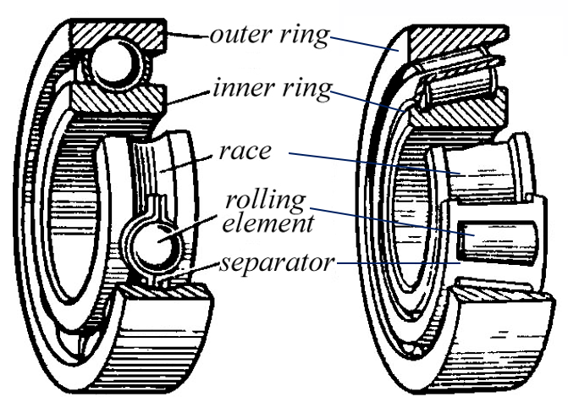
         2. 滚动体
            1. Ball roller：点接触，承受载荷较轻
            2. Cylinderical roller：线接受，承受载荷较大
            3. Tapered roller
            4. Barrel-shaped roller
            5. Needle roller 滚针：不能承受轴向载荷，可用来使结构紧凑
         3. 分类
            1. 载荷

Radial bearing 向心轴承：承受轴向载荷

Thrust bearing 止推轴承：承受径向子啊和

Radial-thrust bearing 向心推力轴承

* + - * 1. Self-allignment 调心性：自适应轴可能的挠度

Self-aligning bearing 自对称轴承

Non-aligning bearing 非自对称轴承

* + 1. 工作情况
    2. 尺寸选择
       1. 高速旋转下，失效形式为接触应力导致的内外滚道和滚动体上的点蚀
          1. 基本额定寿命：相同的一组轴承中10%发生点蚀破坏，90%不发生之前的载荷转数（以106为单位）
          2. 基本额定载荷：使轴承的基本额定寿命正好为106转时轴承所能承受的载荷C
          3. 当量动载荷
          4. 计算公式
       2. 低速或者静止时，失效形式为塑性变形
          1. 当量静载荷
  1. Coupling & clutch 联轴器和离合器
     1. 联轴器：轴不停转不可以把轴分开
        1. 承受载荷
           1. 轴向
           2. 径向
           3. 角度
           4. 综合
     2. 离合器：轴不停转时也可以把轴分开
  2. Shaft 轴
     1. 分类
        1. Shaft 转轴：既承受弯矩，也传递扭矩
        2. Axle 心轴：只承受弯矩，不传递扭矩（火车车轮）
        3. Transmission shaft 传动轴：只传递扭矩，不承受弯矩
     2. 轴的材料：碳素钢，合金钢（强度和耐磨性）
     3. 设计减速器输出轴
        1. 求轴传递的功率、转速、扭矩
        2. 求齿轮受力
        3. 按扭转强度求最小轴径
        4. 轴的结构设计
           1. 轴承装置的设计

固定

调整

预紧

配合

装拆

Lubrication 润滑

Seal 密封

接触式密封

毡圈密封

Leap seal 橡胶唇形密封

非接触式密封

沟槽式密封

迷宫式密封：产生高压气体

1. 其他零、部件
   1. Spring 弹簧
   2. 减速器和变速器